

UNIVERSIDAD PRIVADA DE TACNA

FACULTAD DE INGENIERÍA

Escuela Profesional de Ingeniería de Sistemas

Sistema NexusLib

Curso: Patrones de Software

Docente: Ing. Patrick Cuadros Quiroga

Integrantes:

Hurtado Ortiz, Leandro Diego (2015052384)
Flores Navarro, Eduardo Gino (2023076793)
Cortez Mamani, Julio Samuel (2023077283)

Tacna – Perú
2026

CONTROL DE VERSIONES
Versión | Hecha por | Revisada por | Aprobada por | Fecha | Motivo
1.0 | EGFN-JSCM | EGFN-JSCM | LDHO | 20/04/2026 | Versión Original
2.0 | LDHO | LDHO | LDHO | 09/06/2026 | Versión 2.0

Sistema NexusLib

Documento de Arquitectura de Software

Versión 2.0

CONTROL DE VERSIONES
Versión | Hecha por | Revisada por | Aprobada por | Fecha | Motivo
1.0 | EGFN-JSCM | EGFN-JSCM | LDHO | 20/04/2026 | Versión Original
2.0 | LDHO | LDHO | LDHO | 09/06/2026 | Versión 2.0

ÍNDICE GENERAL
1. INTRODUCCIÓN 4
1.1. Propósito (Diagrama 4+1) 4
1.2. Alcance 4
1.3. Definición, siglas y abreviaturas 4
1.4. Organización del documento 5
2. OBJETIVOS Y RESTRICCIONES ARQUITECTÓNICAS 5
2.1.1. Requerimientos Funcionales 5
2.1.2. Requerimientos No Funcionales – Atributos de Calidad 7
3. REPRESENTACIÓN DE LA ARQUITECTURA DEL SISTEMA 8
3.1. Vista de Caso de Uso 8
3.1.1. Diagramas de Casos de Uso 8
3.2. Vista Lógica 9
3.2.1. Diagrama de Subsistemas (Paquetes) 9
3.2.2. Diagrama de Secuencia (Vista de Diseño) 11
3.2.3. Diagrama de Colaboración (Vista de Diseño) 16
3.2.4. Diagrama de Objetos 16
3.2.5. Diagrama de Clases 16
3.2.6. Diagrama de Base de Datos (Relacional o No Relacional) 17
3.3. Vista de Implementación (Vista de Desarrollo) 17
3.3.1. Diagrama de Arquitectura Software (Paquetes) 17
3.3.2. Diagrama de Arquitectura del Sistema (Diagrama de Componentes) 18
3.4. Vista de Procesos 18
3.4.1. Diagrama de Procesos del Sistema (Diagrama de Actividad) 18
3.5. Vista de Despliegue (Vista Física) 19
3.5.1. Diagrama de Despliegue 19
4. ATRIBUTOS DE CALIDAD DEL SOFTWARE 19
Escenario de Funcionalidad 19
Escenario de Usabilidad 20
Escenario de Confiabilidad 20
Escenario de Rendimiento 20
Escenario de Mantenibilidad 21
Otros Escenarios 21

1. INTRODUCCIÓN

1.1. Propósito (Diagrama 4+1)
El propósito de este documento es definir y especificar de manera clara la arquitectura de software del Sistema NexusLib, garantizando el cumplimiento de sus 9 requerimientos funcionales y asegurando atributos clave como el desacoplamiento, la concurrencia y la seguridad. Para lograrlo, se adopta el Modelo de las 4+1 Vistas de Philippe Kruchten, el cual permite estructurar y describir el ecosistema de microservicios desde cinco perspectivas de ingeniería complementarias (Casos de Uso, Lógica, Implementación, Procesos y Despliegue) orientadas a desarrolladores, analistas y evaluadores técnicos, facilitando el entendimiento integral de la plataforma.

1.2. Alcance
El alcance de este informe abarca el diseño técnico y la interacción de los 6 microservicios independientes que componen el ecosistema de NexusLib, detallando la capa de presentación (frontend), el orquestador central (gateway-service), los adaptadores de extracción académica (alpha-service y elibro-service), y la persistencia local en MySQL para la gestión de accesos, inventario físico y transacciones de usuario (auth-service, inventory-service y user-library-service). Quedan fuera del alcance de este análisis arquitectónico las configuraciones de redes WAN universitarias externas, la integración de pasarelas de pago de terceros o flujos lógicos correspondientes al control futuro de préstamos físicos a domicilio.

1.3. Definición, siglas y abreviaturas
Término / Sigla | Definición
SAD | Software Architecture Document (Documento de Arquitectura de Software).
API | Application Programming Interface (Interfaz de Programación de Aplicaciones).
API Gateway | Patrón de diseño que actúa como punto único de entrada para enrutar, orquestar y securizar las peticiones hacia los microservicios internos.
Microservicio | Enfoque arquitectónico que distribuye una aplicación como una colección de servicios independientes, altamente acoplados internamente y desplegables de forma autónoma.
Scraping | Técnica de software utilizada para extraer información y metadatos estructurados directamente desde plataformas o páginas web de manera automatizada.
JWT | JSON Web Token (Estándar abierto para la transmisión segura de identidades y tokens cifrados entre el cliente y el servidor).
XAMPP | Paquete de software libre que provee un entorno local de servidor web integrado por el servidor Apache, el motor MySQL/MariaDB y el intérprete de PHP.
POO | Programación Orientada a Objetos.
MVC | Patrón arquitectónico Modelo-Vista-Controlador.
SQL | Structured Query Language (Lenguaje de Consulta Estructurado).
SOLID | Acrónimo de cinco principios de diseño de software orientado a objetos enfocados en la mantenibilidad, escalabilidad y legibilidad del código.
Facade | Patrón de diseño estructural que proporciona una interfaz unificada y simplificada frente a un conjunto complejo de subsistemas.
Adapter | Patrón de diseño estructural que permite a interfaces incompatibles trabajar de forma conjunta traduciendo sus firmas.
Strategy | Patrón de diseño de comportamiento que permite definir una familia de algoritmos, encapsular cada uno y hacerlos intercambiables en tiempo de ejecución.
DevSecOps | Filosofía de ingeniería de software que automatiza e integra la seguridad en todas las fases del ciclo de desarrollo e infraestructura.
UML | Unified Modeling Language (Lenguaje Unificado de Modelo).

1.4. Organización del documento
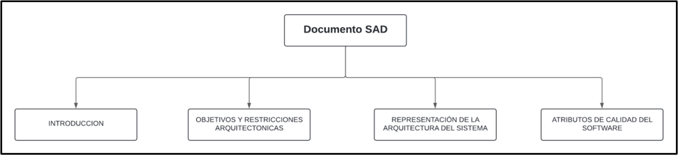

2. OBJETIVOS Y RESTRICCIONES ARQUITECTÓNICAS

2.1.1. Requerimientos Funcionales

Código | Requerimiento | Descripción
RF-01 | Búsqueda unificada | El sistema debe realizar consultas simultáneas en el catálogo de libros físicos (Inventario UPT) y en los servicios de libros digitales (Alpha Cloud y E-Libro), presentando los hallazgos en una lista de resultados combinada.
RF-02 | Visualización de detalles | La plataforma debe mostrar la portada y los datos bibliográficos generales del libro seleccionado (aplica para libros físicos y libros digitales). En el caso exclusivo de libros físicos, se deberán incluir de forma complementaria sus datos físicos específicos extraídos de la base de datos.
RF-03 | Consulta de disponibilidad y localización | El software debe mostrar en tiempo real si un libro físico se encuentra disponible o prestado según el stock registrado en MySQL, detallando de forma integrada su ubicación exacta (piso y estante) en sala si cuenta con unidades disponibles.
RF-04 | Filtrado de resultados | La aplicación debe permitir organizar y refinar la lista de resultados mediante los componentes de: Criterio de Búsqueda (título, autor), Origen (Inventario UPT, E-Libro, Alpha Cloud), Disponibilidad (con stock / sin stock) y Temas (categorías).
RF-05 | Acceso digital | El buscador debe proporcionar enlaces directos para la visualización o descarga de materiales en formato de libros digitales cuando las plataformas de origen lo permitan.
RF-06 | Gestión de Administrador | El sistema debe habilitar un módulo centralizado para el perfil administrativo que permita: la gestión de usuarios, administrar el inventario UPT (revisar los registros de un libro y cambiar su estado de disponibilidad), y visualizar exclusivamente (modo lectura) los registros de libros guardados y las reservas de los usuarios.
RF-07 | Autenticación y Registro | El sistema debe permitir a los usuarios registrarse e iniciar sesión de forma segura, controlando las sesiones mediante tokens para habilitar el acceso a su espacio personal.
RF-08 | Módulo de Libros Guardados | La plataforma debe permitir a los usuarios autenticados almacenar y organizar los libros físicos o digitales de su interés en una lista de favoritos dentro de su Dashboard.
RF-09 | Módulo de Reservas | El software debe permitir a los usuarios autenticados solicitar la reserva de libros físicos con stock disponible, mostrando el estado del trámite en su panel personal.

2.1.2. Requerimientos No Funcionales – Atributos de Calidad
Código | Requerimiento | Descripción
RNF-01 | Seguridad | El sistema debe sanear las entradas de búsqueda contra ataques de Inyección SQL y XSS. Además, debe garantizar la protección de datos mediante el cifrado de credenciales, gestión de sesiones con tokens seguros en el cliente y el bloqueo estricto del listado de directorios en el servidor.
RNF-02 | Rendimiento | El sistema debe estar optimizado para que la integración entre la base de datos local y la fuente externa no afecte la velocidad de respuesta al usuario.
RNF-03 | Disponibilidad | La plataforma debe estar alojada en un servidor web que permita el acceso constante desde cualquier punto de la red universitaria.
RNF-04 | Usabilidad | La interfaz debe ser sencilla y clara, permitiendo que cualquier usuario pueda realizar una búsqueda exitosa sin necesidad de capacitación previa.
RNF-05 | Responsividad | El frontend de la aplicación debe implementar un diseño web adaptable (responsive design), asegurando que elementos críticos como el navbar, los filtros avanzados y el Dashboard del usuario mantengan un rendimiento fluido y 100% funcional en dispositivos móviles.

3. REPRESENTACIÓN DE LA ARQUITECTURA DEL SISTEMA

3.1. Vista de Caso de Uso

3.1.1. Diagramas de Casos de Uso
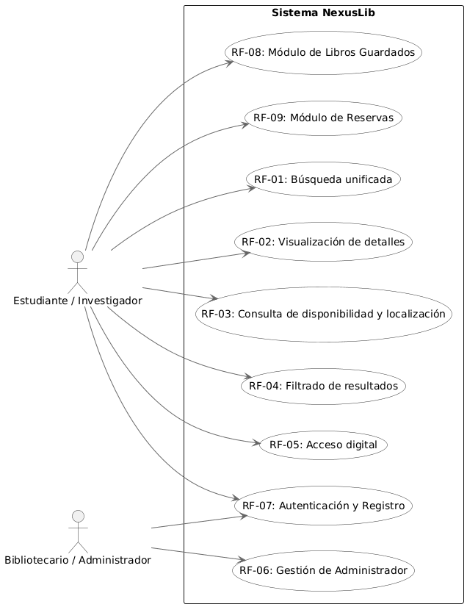

3.2. Vista Lógica

3.2.1. Diagrama de Subsistemas (Paquetes)

Estructura Global y Dependencias Lógicas de Subsistemas
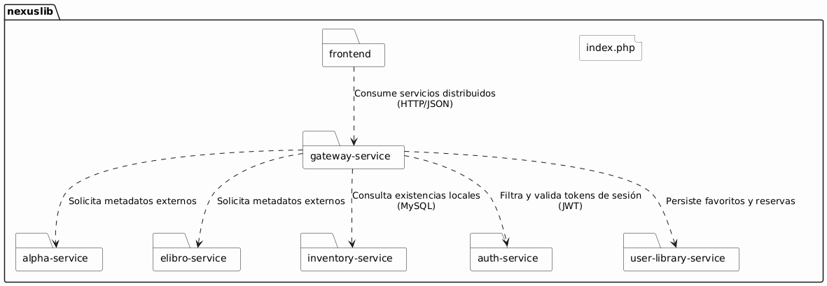
Enlace de Imagen

Descomposición Estructural del Subsistema Frontend (Capas y Vistas)
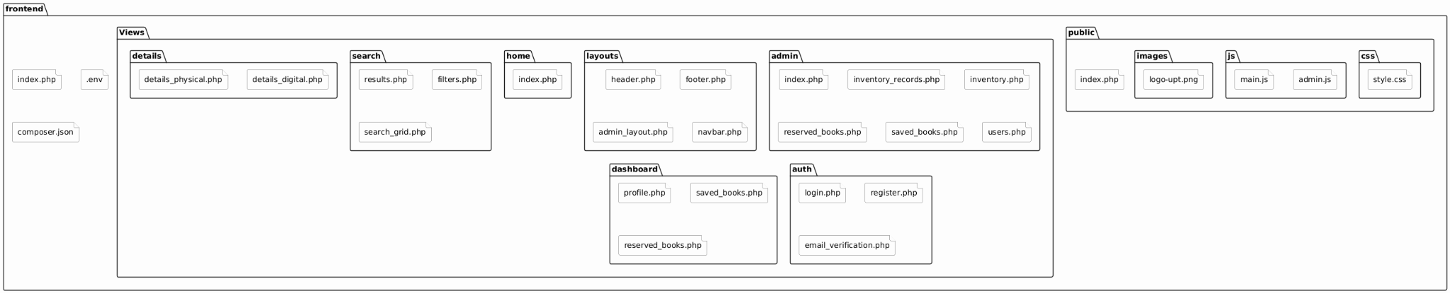
Enlace de Imagen

Estructura de Componentes del Orquestador Central (gateway-service)
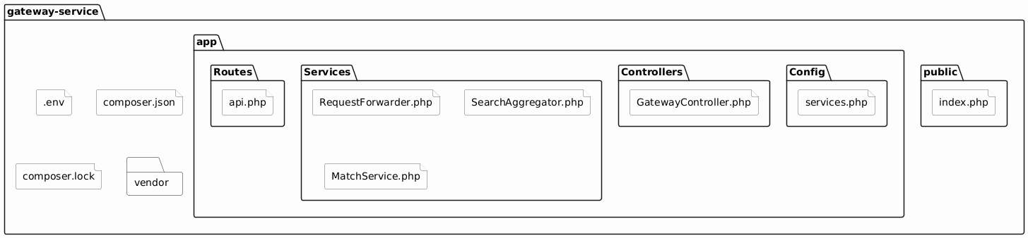
Enlace de Imagen

Estructura Interna del Microservicio de Extracción de Datos (alpha-service)
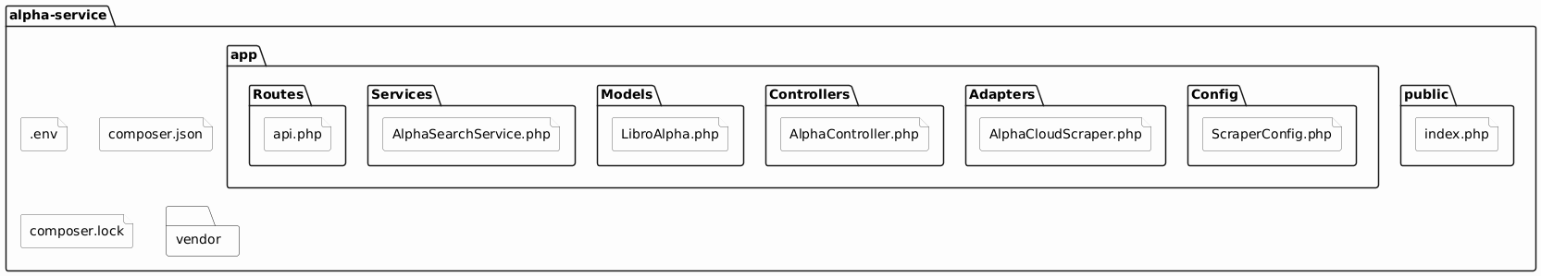
Enlace de Imagen

Estructura Interna del Microservicio de Extracción de Datos (elibro-service)
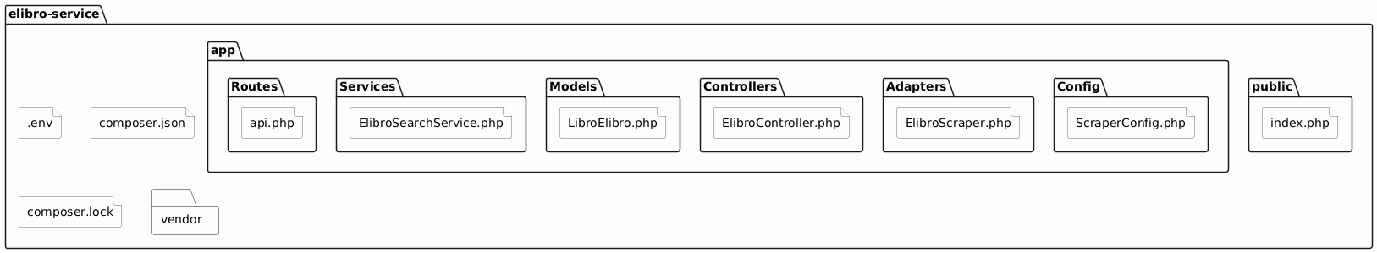
Enlace de Imagen

Estructura del Microservicio de Gestión de Inventario Físico (inventory-service)
Enlace de Imagen

Estructura del Microservicio de Autenticación y Control de Accesos (auth-service)
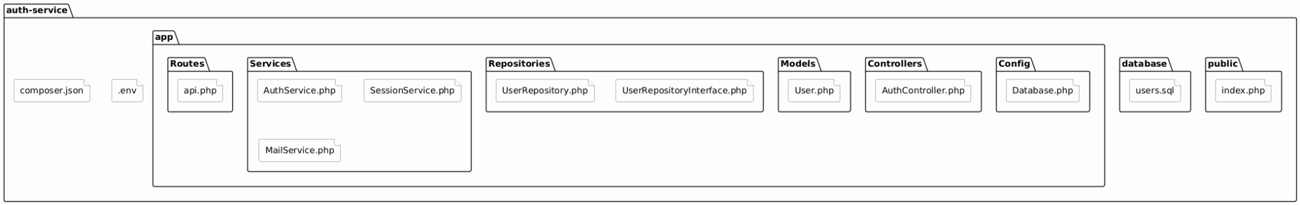
Enlace de Imagen

Estructura del Microservicio Transaccional de Biblioteca Personal (user-library-service)
Enlace de Imagen

3.2.2. Diagrama de Secuencia (Vista de Diseño)
RF-01: Búsqueda Unificada
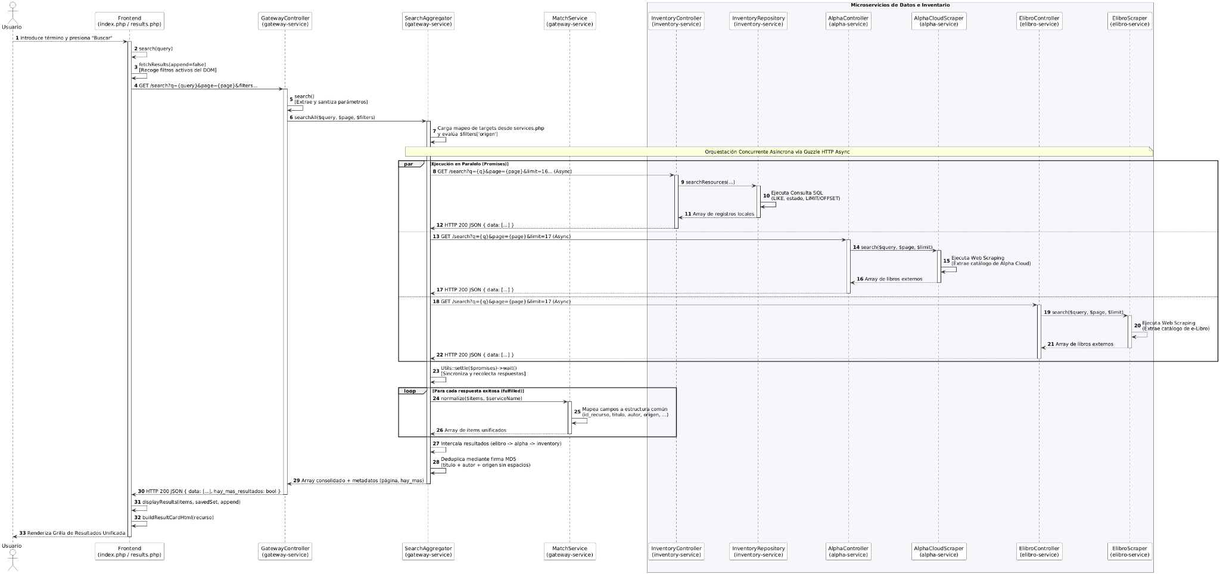
Enlace de Imagen
RF-02: Visualización de Detalles
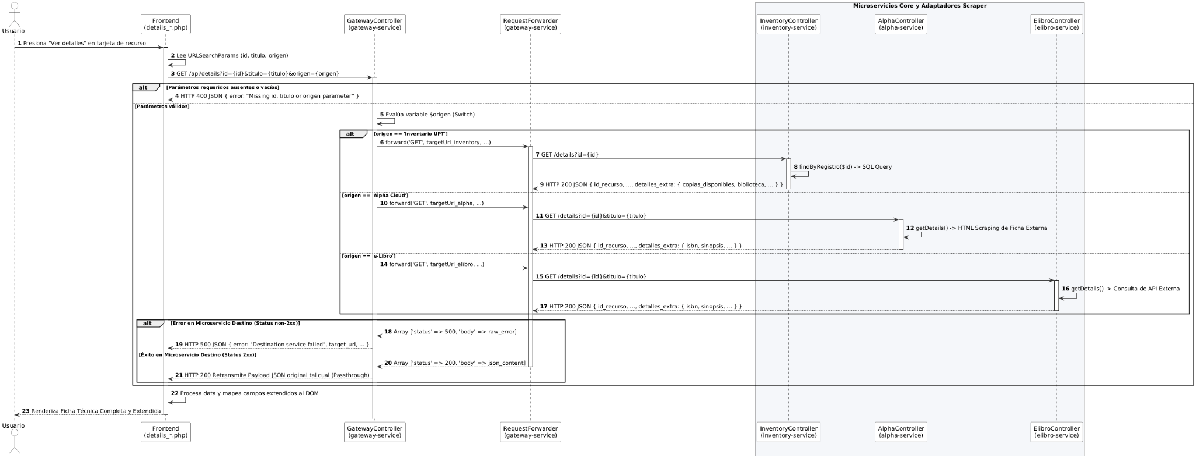
Enlace de Imagen

RF-03: Consulta de Disponibilidad y Localización
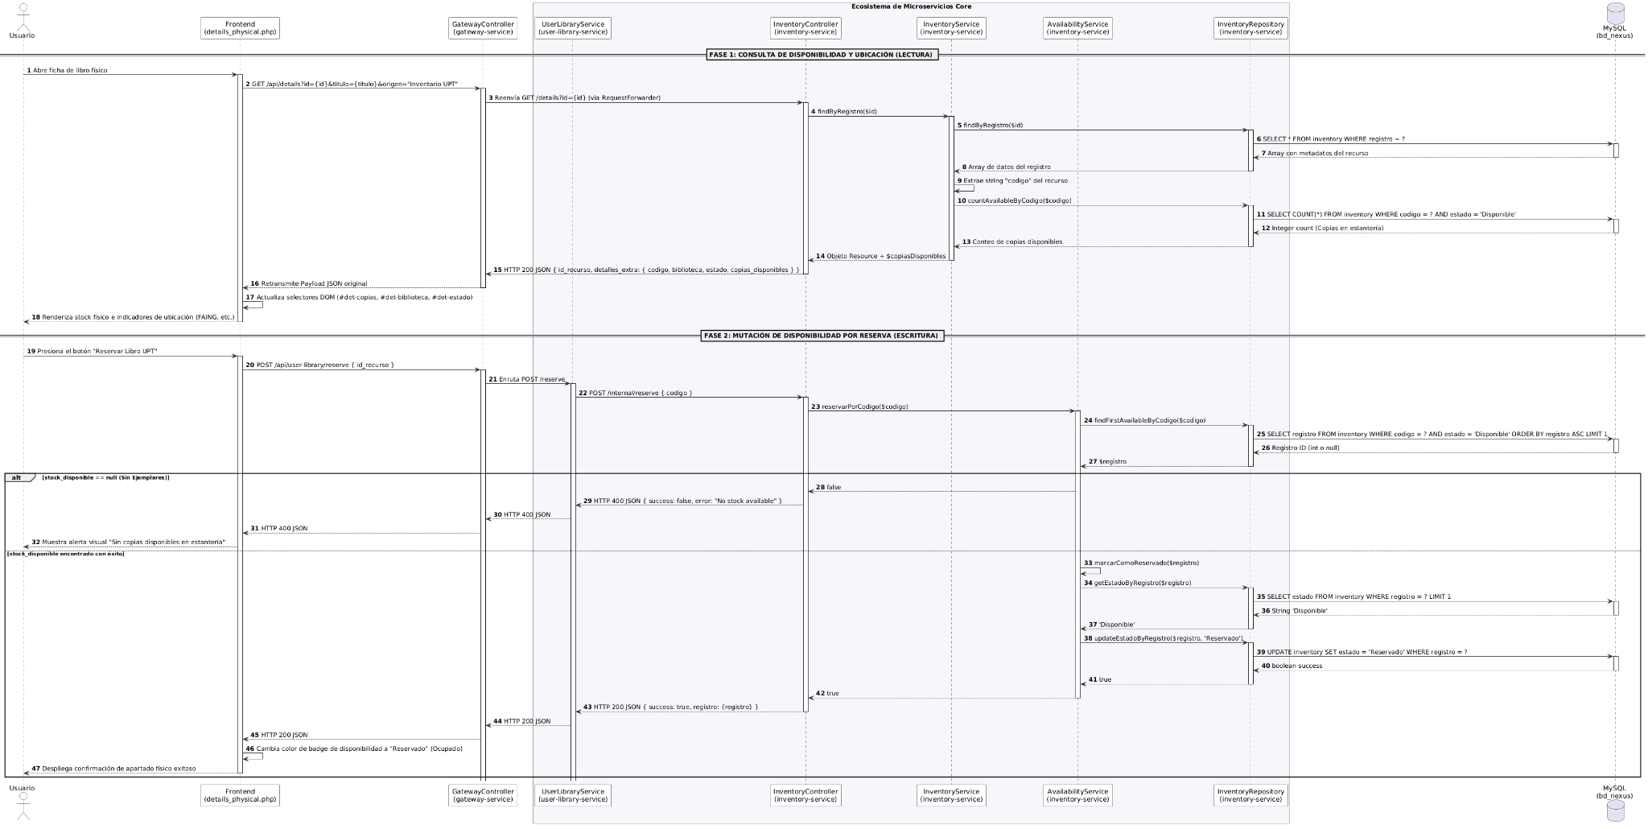
Enlace de Imagen
RF-04: Filtrado de Resultados
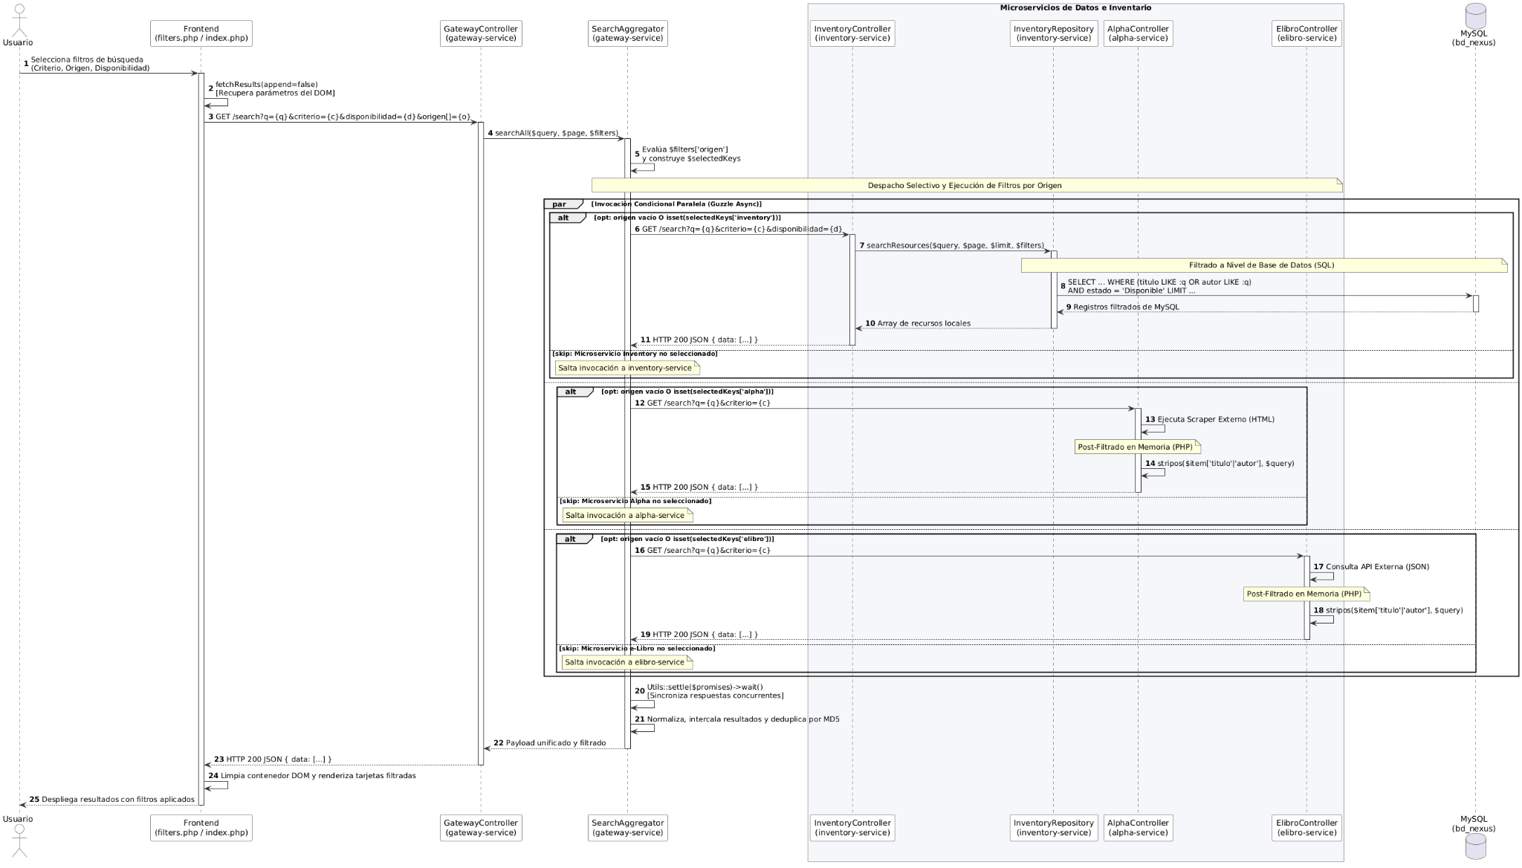
Enlace de Imagen

RF-05: Acceso Digital
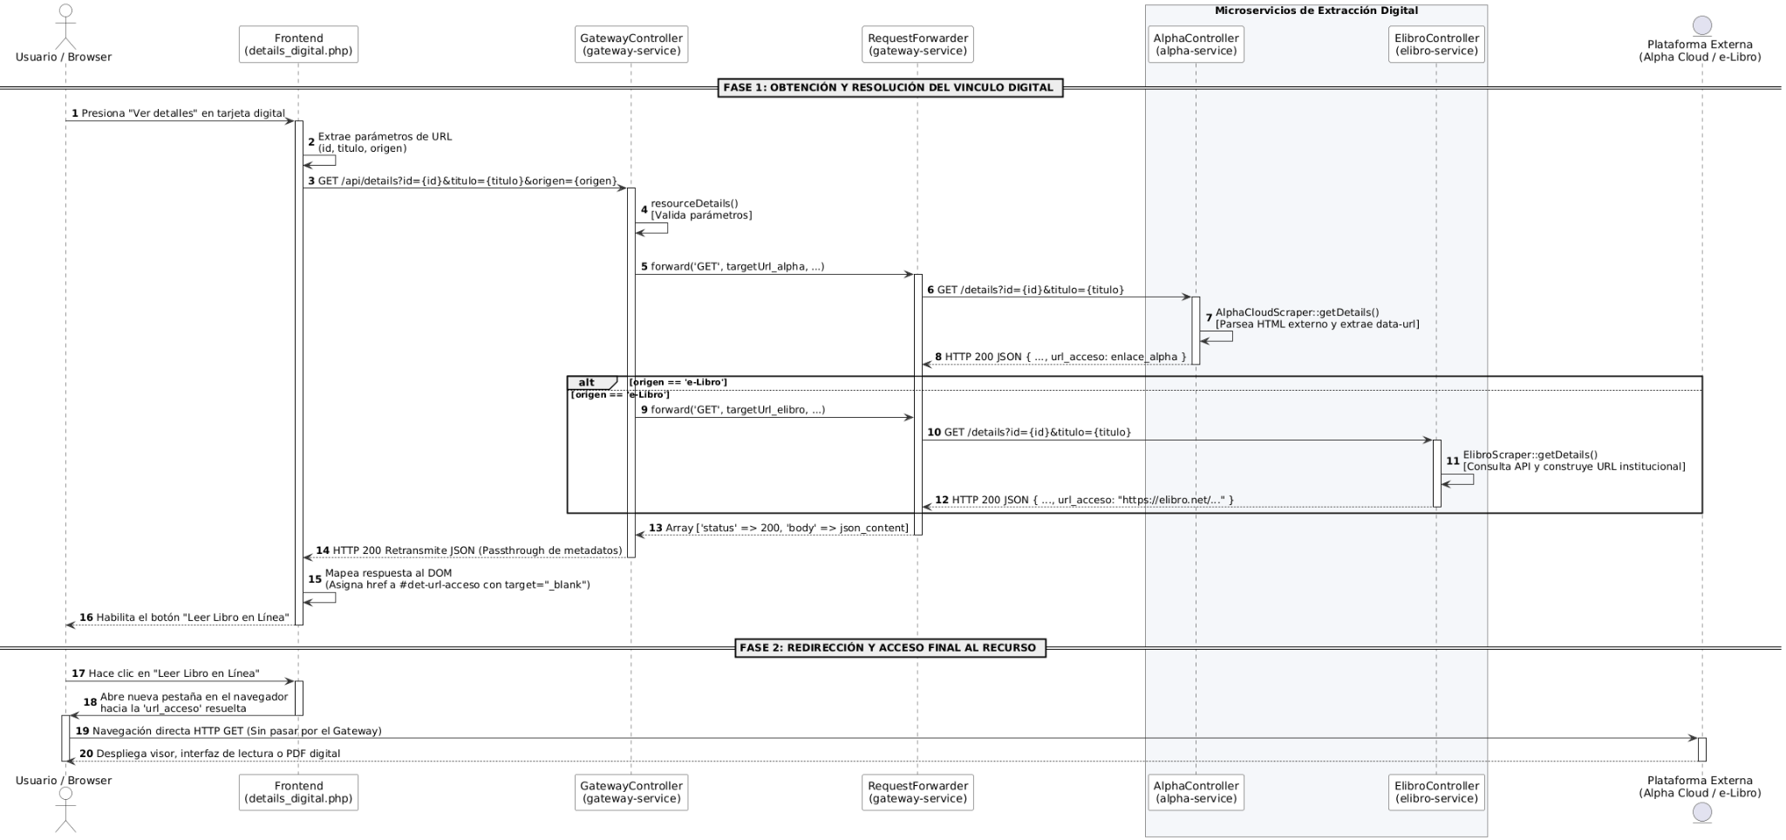
Enlace de Imagen
RF-06: Gestión de Administración
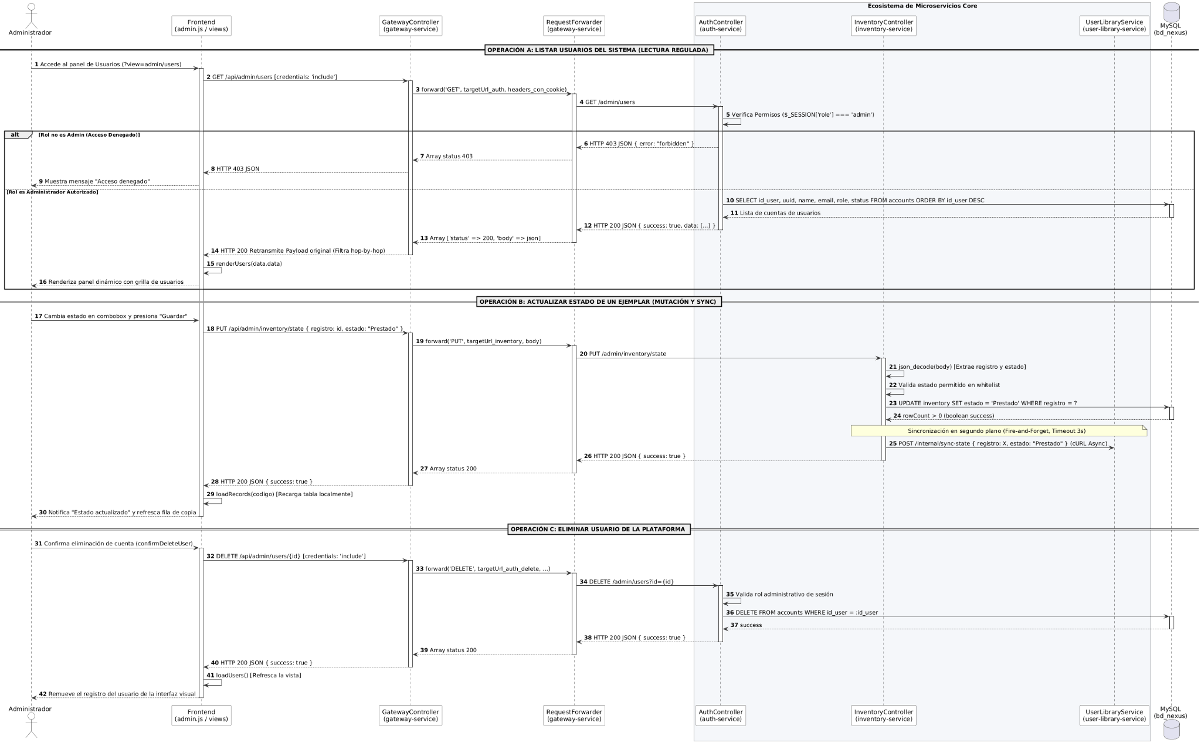
Enlace de Imagen

RF-07: Autenticación y Registro
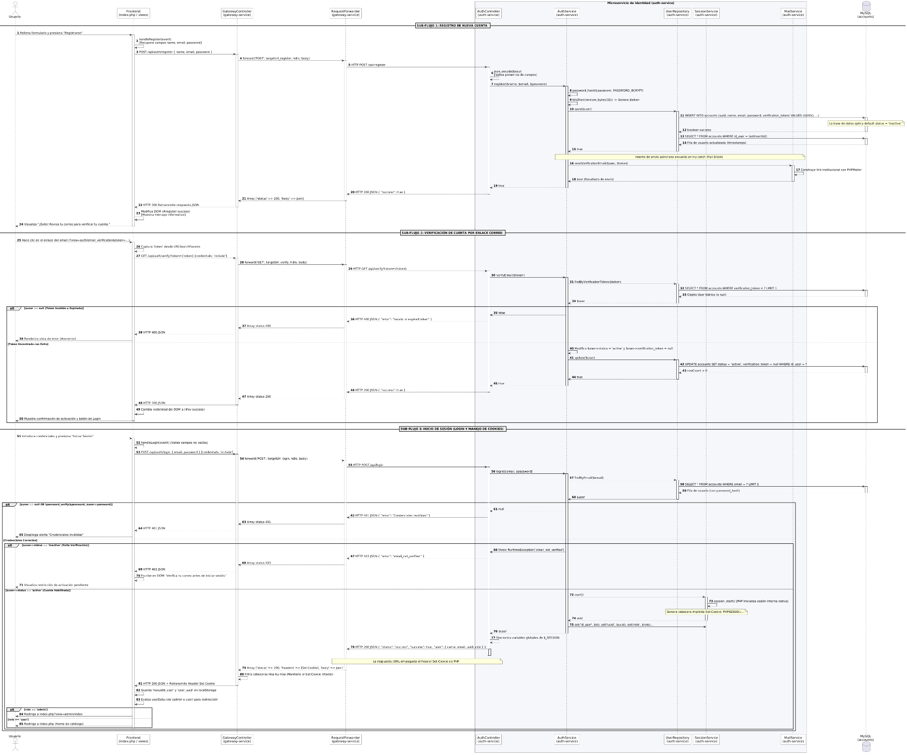
Enlace de Imagen

RF-08: Módulo de Libros Guardados
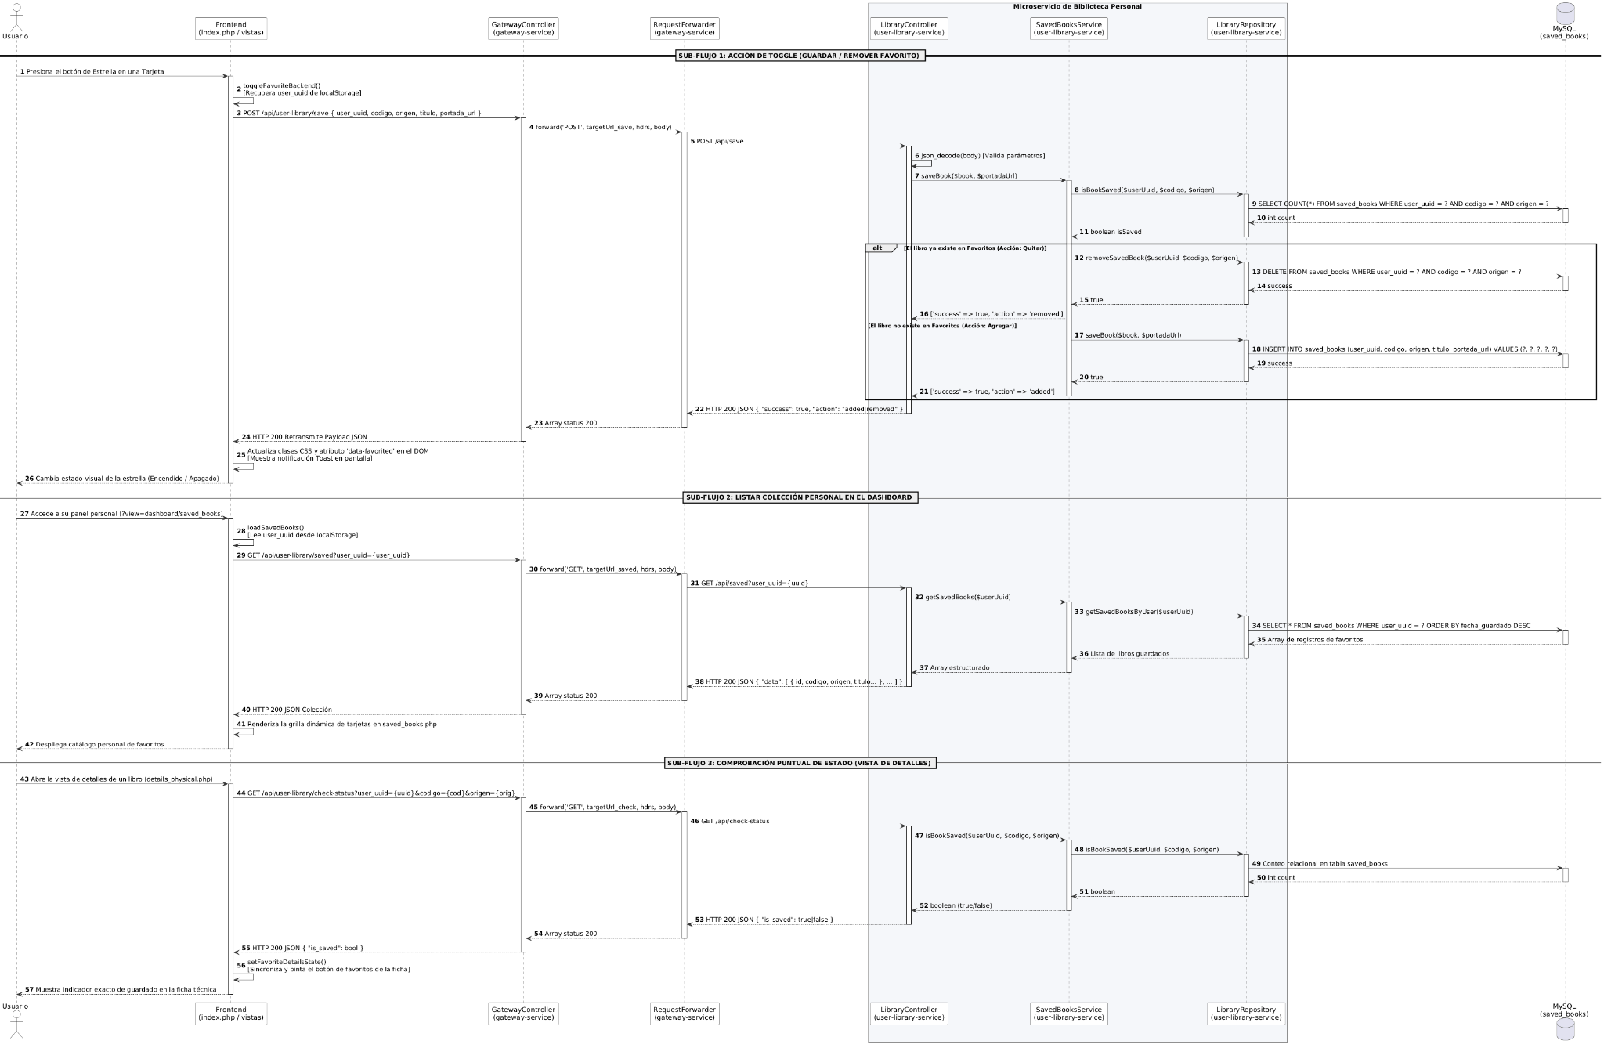
Enlace de Imagen
RF-09: Módulo de Reservas
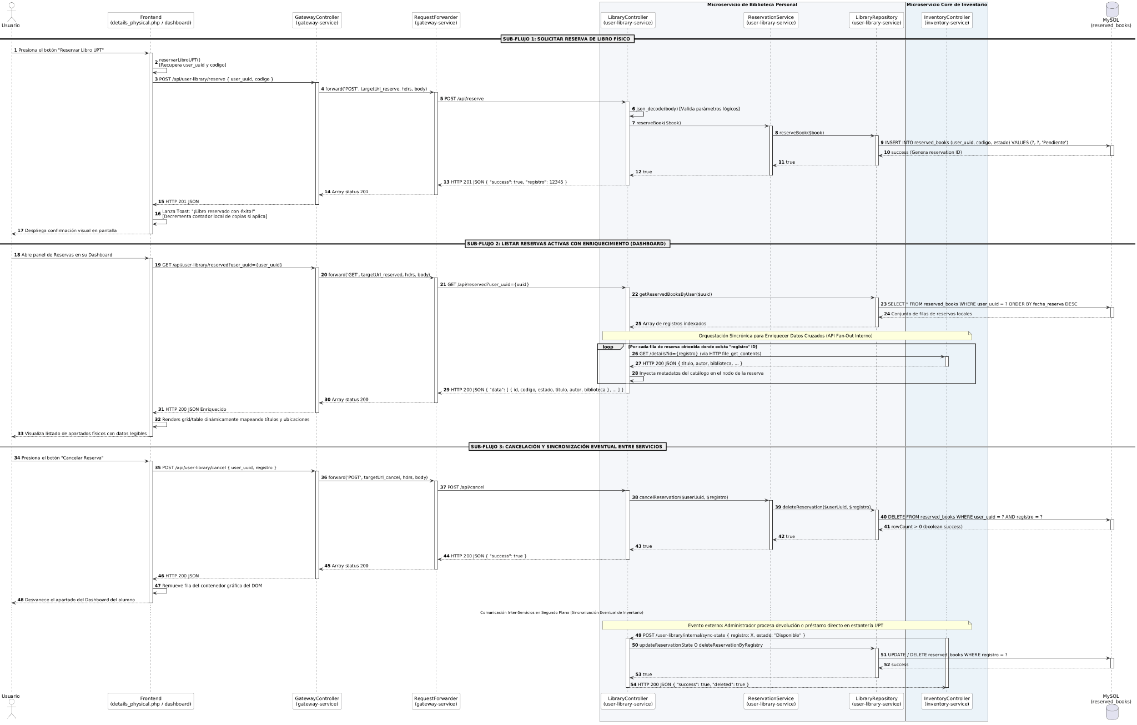
Enlace de Imagen

3.2.3. Diagrama de Colaboración (Vista de Diseño)
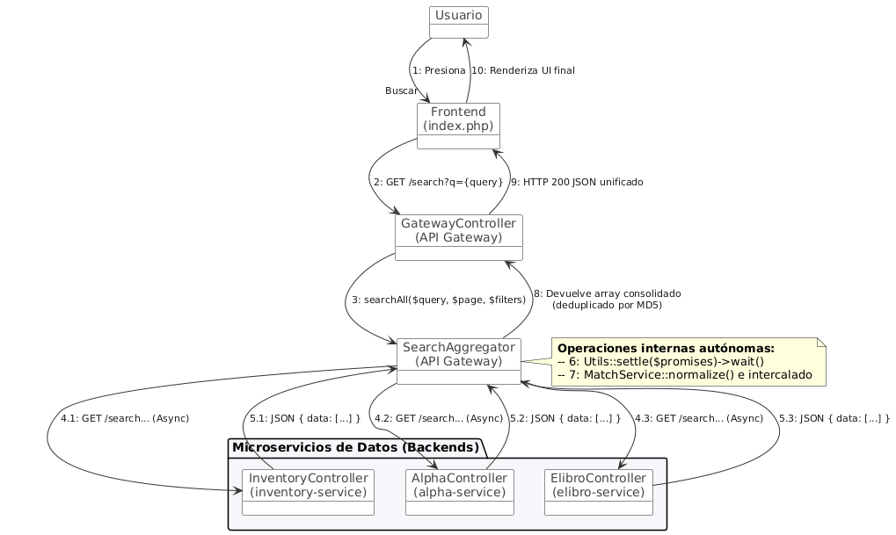
Enlace de Imagen

3.2.4. Diagrama de Objetos
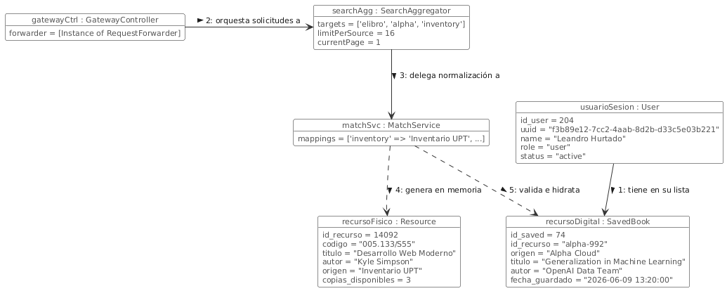
Enlace de Imagen

3.2.5. Diagrama de Clases
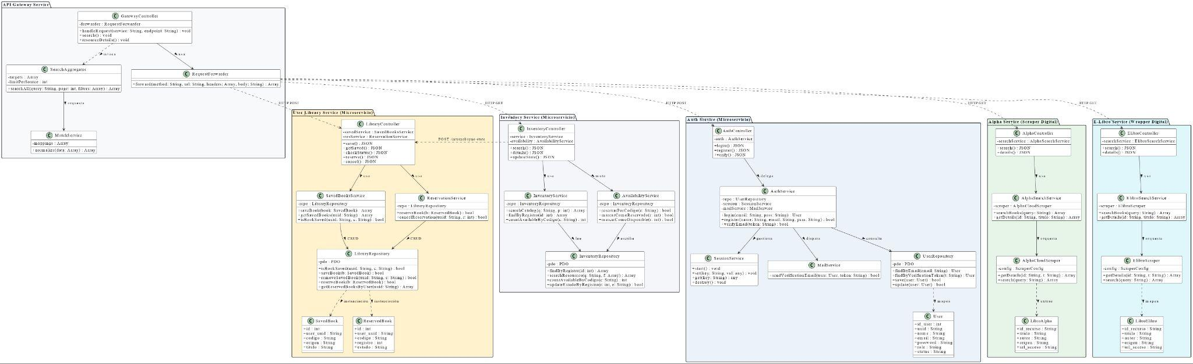
Enlace de Imagen

3.2.6. Diagrama de Base de Datos (Relacional o No Relacional)
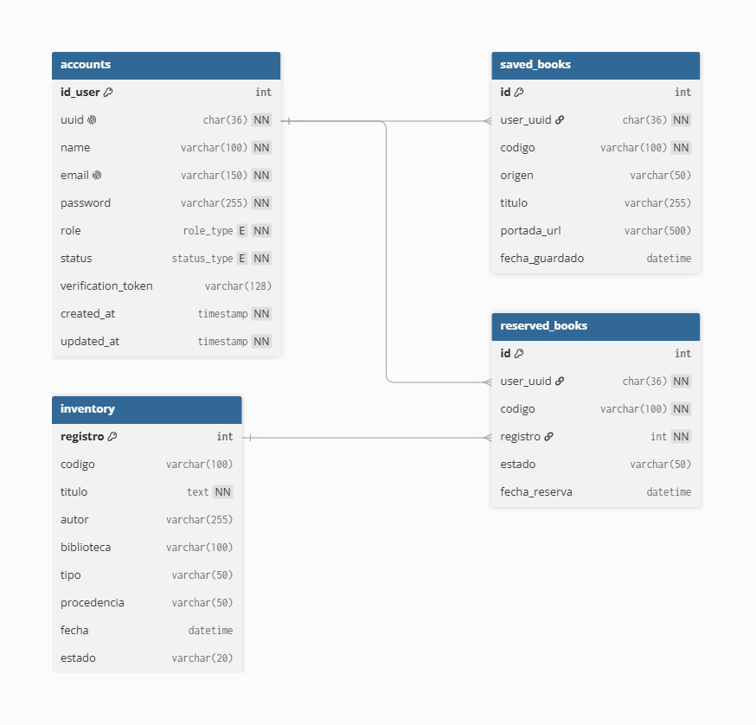

3.3. Vista de Implementación (Vista de Desarrollo)

3.3.1. Diagrama de Arquitectura Software (Paquetes)
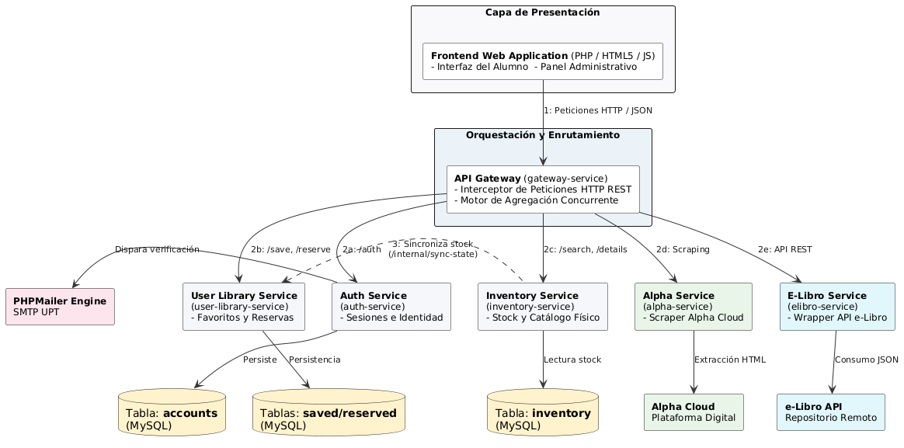
Enlace de Imagen

3.3.2. Diagrama de Arquitectura del Sistema (Diagrama de Componentes)
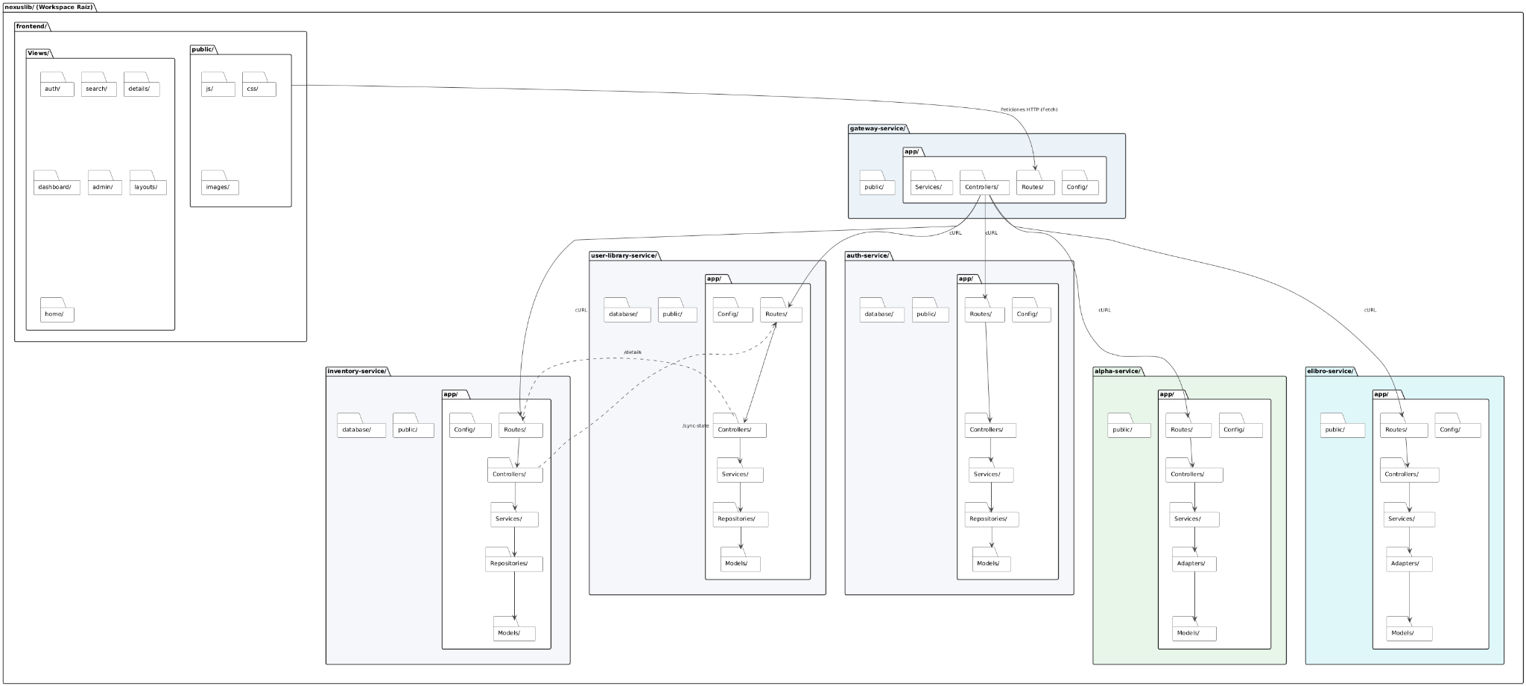
Enlace de Imagen

3.4. Vista de Procesos

3.4.1. Diagrama de Procesos del Sistema (Diagrama de Actividad)
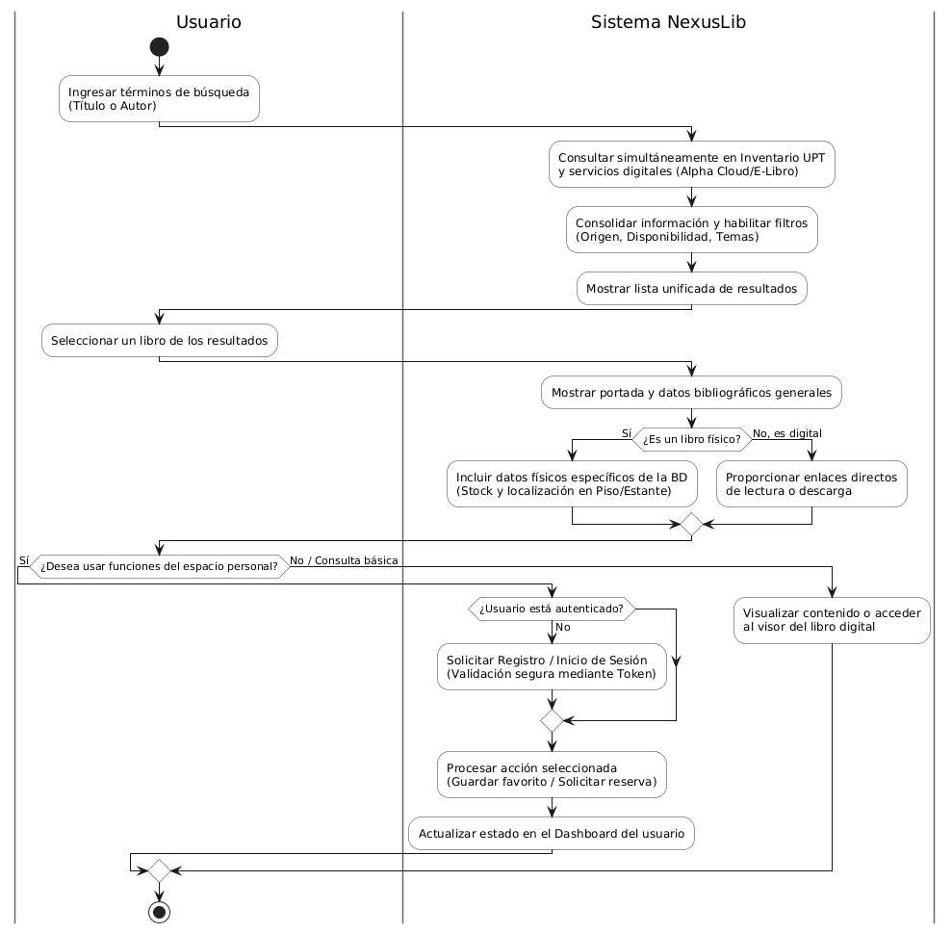

3.5. Vista de Despliegue (Vista Física)

3.5.1. Diagrama de Despliegue
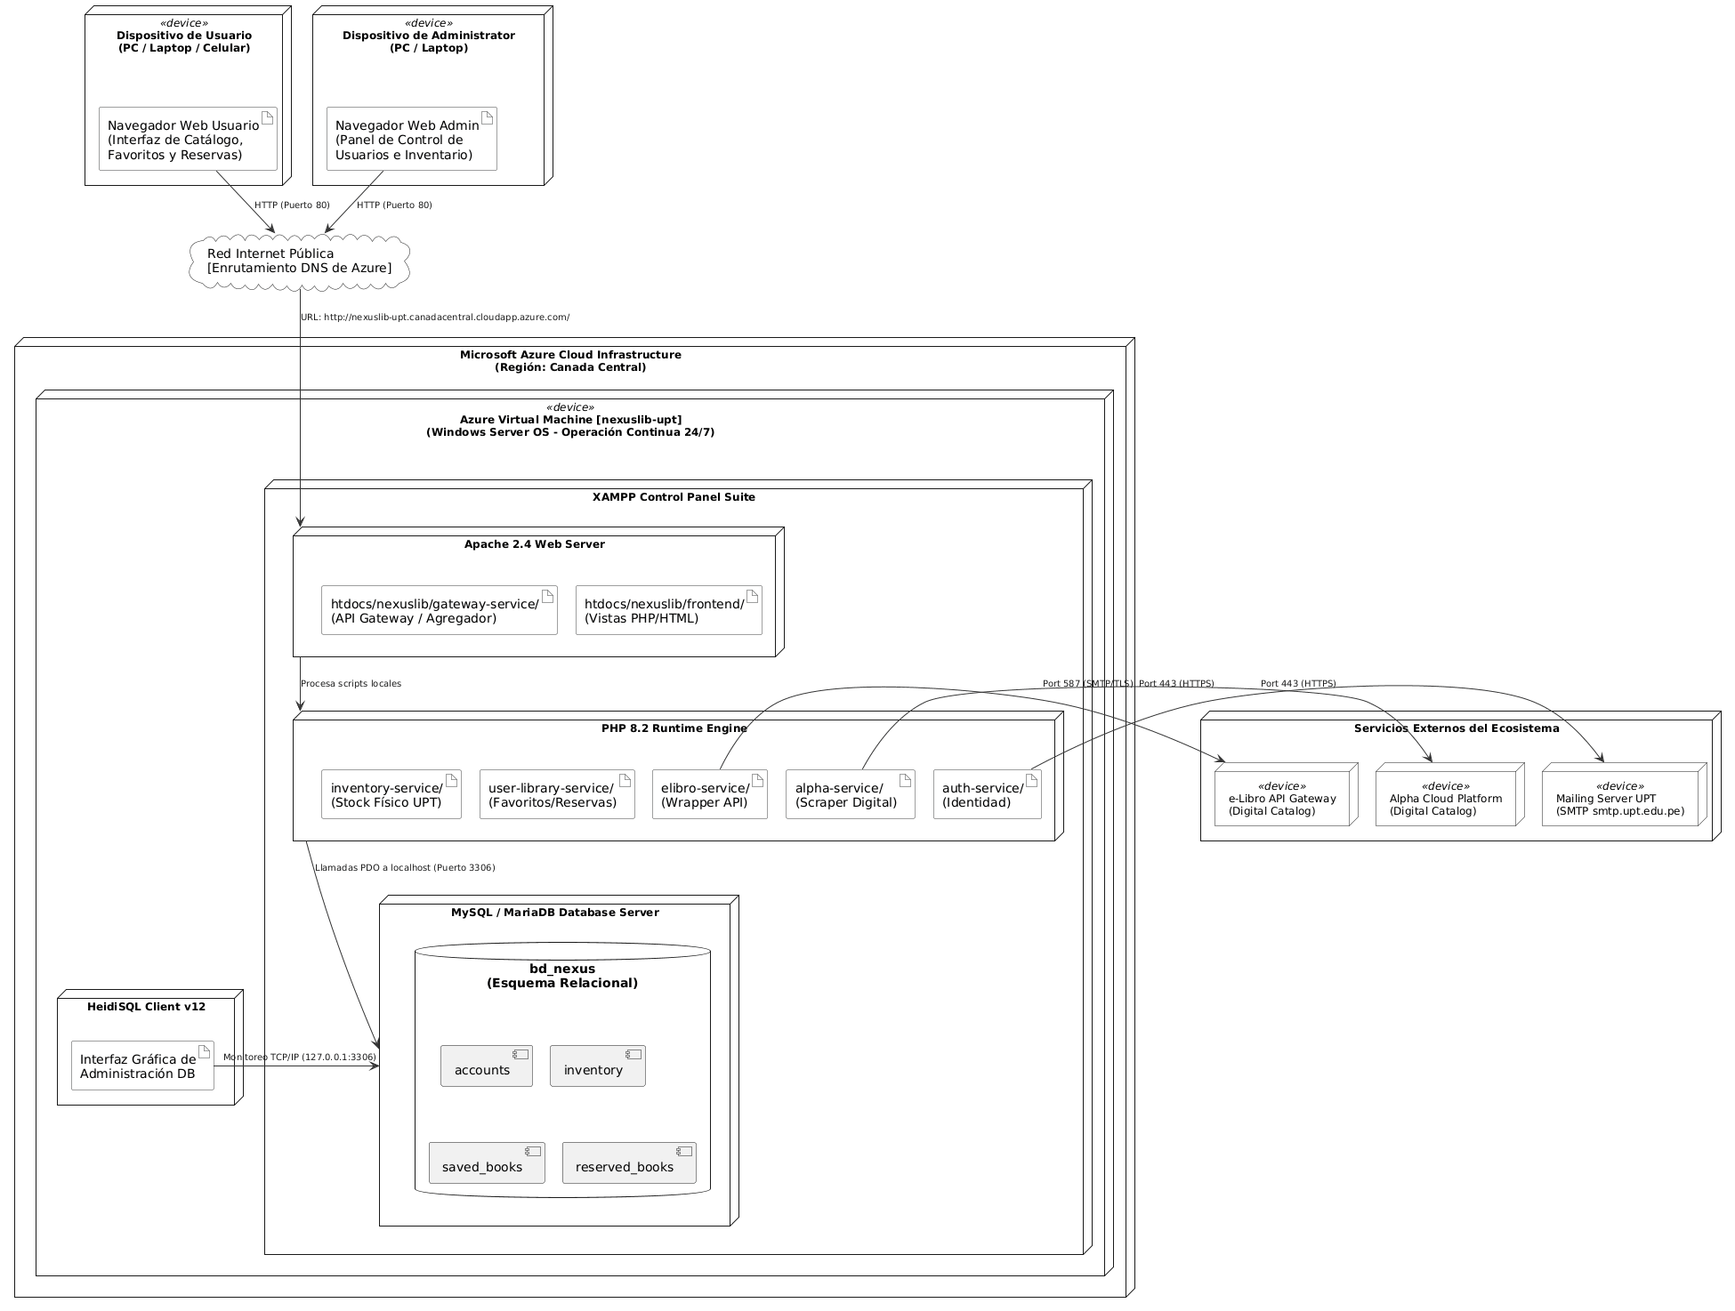
Enlace de Imagen

4. ATRIBUTOS DE CALIDAD DEL SOFTWARE

Escenario de Funcionalidad
Escenario: Búsqueda unificada de recursos bibliográficos
- Situación: Un usuario desea buscar información sobre un tema específico para ver qué opciones físicas y digitales tiene disponibles en la universidad.
- Actor: Usuario
- Evento disparador: El usuario ingresa el nombre de un tema o libro en el buscador principal y presiona el botón "Buscar".
- Respuesta esperada: El sistema procesa la solicitud y muestra en una sola pantalla todos los resultados encontrados, integrando los libros físicos de la facultad y los textos de las plataformas digitales.

Escenario de Usabilidad
Escenario: Interacción intuitiva para la gestión de favoritos
- Situación: Un usuario utiliza la plataforma web por primera vez para organizar sus lecturas de estudio.
- Actor: Usuario
- Evento disparador: El usuario localiza un libro digital y selecciona la opción de guardarlo en su lista personal de favoritos.
- Respuesta esperada: La interfaz responde de manera inmediata cambiando visualmente el estado del botón a "Guardado", permitiendo que el usuario entienda la acción al instante y sin experimentar confusión.

Escenario de Confiabilidad
Escenario: Acceso estable al historial y reservas de libros
- Situación: Un usuario necesita verificar qué libros físicos tiene apartados antes de dirigirse a la biblioteca de la universidad.
- Actor: Usuario
- Evento disparador: El usuario inicia sesión en la plataforma y accede a su panel personal de reservas activas.
- Respuesta esperada: El sistema se encuentra completamente disponible en línea, carga la información solicitada de forma correcta y no presenta fallos ni caídas durante la consulta del alumno.

Escenario de Rendimiento
Escenario: Carga fluida de los resultados de búsqueda combinados
- Situación: Un usuario realiza una consulta general en el buscador en una hora de alta concurrencia académica en el campus.
- Actor: Usuario
- Evento disparador: El usuario ingresa un término de búsqueda amplio y aplica filtros específicos para refinar los resultados.
- Respuesta esperada: El sistema recopila los datos y muestra la lista unificada de libros de manera rápida y eficiente, sin generar demoras ni pantallas congeladas que afecten la experiencia del estudiante.

Escenario de Mantenibilidad
Escenario: Actualización o mejora del sistema por nuevos catálogos
- Situación: Se requiere añadir una nueva fuente de libros digitales o realizar ajustes estéticos en la plataforma web.
- Actor: Equipo de desarrollo
- Evento disparador: Implementación de mejoras visuales en las tarjetas de presentación de los libros o corrección de enlaces.
- Respuesta esperada: La organización del sistema permite aplicar estas modificaciones de manera sencilla, asegurando que los usuarios continúen utilizando sus funciones de siempre sin sufrir interrupciones en el servicio.

Otros Escenarios
Escenario de Escalabilidad:
- Situación: Incrementa notablemente la cantidad de alumnos que se registran y realizan apartados simultáneamente al inicio del ciclo académico.
- Actor: Sistema / Usuarios
- Evento disparador: Un alto volumen de usuarios interactúa con el buscador y el panel al mismo tiempo.
- Respuesta esperada: El sistema continúa operando correctamente y mantiene su fluidez, respondiendo eficientemente a la alta demanda progresiva sin degradar la velocidad de las consultas.

